В Калининграде пройдет заседание Российско-Итальянской рабочей группы в сфере малого и среднего бизнеса.
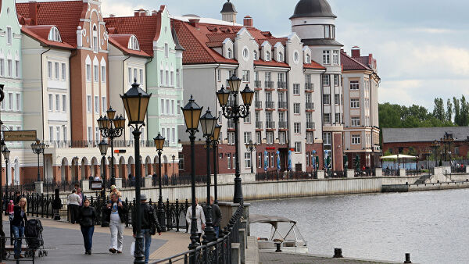
Саратовские предприниматели приглашаются к участию в заседании Российско-Итальянской рабочей группы в сфере малого и среднего бизнеса.
28-30 октября 2019 г. в г. Калининград состоится XXVIII Российско-Итальянской рабочей группы по промышленным округам и сотрудничеству в сфере малого и среднего бизнеса при Российско-Итальянском Совете по экономическому, промышленному и валютно-финансовому сотрудничеству.
В мероприятии примут участие представители российского и итальянского бизнеса, среди которых значительную часть составляют субъекты малого и среднего предпринимательства, представители профильных институтов развития, а также различных организаций инфраструктуры поддержки МСП и предпринимательских объединений.
Деловая программа включает в себя проведение параллельных круглых столов, B2B встреч и пленарного заседания с участие представителей Министерства Экономического развития Российской Федерации и Министерства экономического развития Итальянской Республики.
За дополнительной информацией обращаться по тел. +7 (8452) 27-81-02, а также по эл. почте: kurbanovry@saratov.gov.ru.

